ALCALDÍA DE PASTO INICIA OPERATIVOS PARA RECUPERAR Y GARANTIZAR EL ESPACIO PÚBLICO EN EL MUNICIPIO
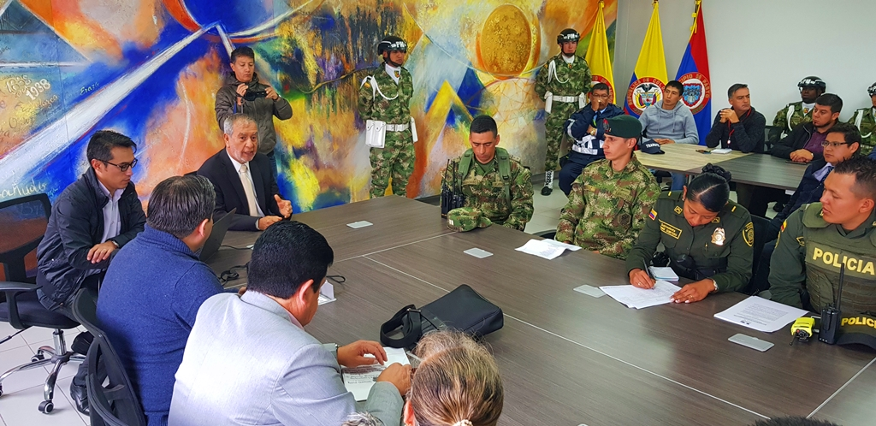
Con el fin de recuperar y hacer respetar el espacio público en el centro de la ciudad, el alcalde de Pasto, Pedro Vicente Obando Ordóñez, coordinó una reunión en la que estuvieron presentes la Dirección de Espacio Público, Dirección de Plazas de Mercado, secretarías de Tránsito y Gobierno, además del Ejército y la Policía, para articular esfuerzos que permitan el desarrollo de operativos para garantizar la libre movilidad y circulación de los peatones.
El alcalde mandatario local indicó que se logró unir a toda la institucionalidad, para recuperar el espacio púbico y mejorar la seguridad en puntos críticos de la ciudad. Los operativos se centrarán alrededor del perímetro regulado en el decreto 013.
“No se trata de medidas punitivas, pero sí de disciplina frente al cumplimiento de la norma. Queremos darle la mano a quienes están en la venta de frutas, por ello se está adecuando el espacio apropiado, se les dará el apoyo económico para que puedan realizar su actividad, pero no es recibir un apoyo e ir en contravía de la normatividad, es cumplir con lo acordado para el bien de la comunidad”, indicó el mandatario.
El alcalde precisó que se está respetando la jurisprudencia de la Corte Constitucional y a la vez garantizando el derecho de la ciudadanía para gozar de un espacio público. “Es la conjunción de las dos cosas. De acuerdo con el compromiso al que hemos llegado con los vendedores de frutas es que podemos tener estas medidas que deberán tener un cumplimiento disciplinado. Esta vez tendremos el acompañamiento de la Policía y del Ejército para poder recuperar algunos puntos críticos de la ciudad”, sostuvo el alcalde de Pasto.
El director de Espacio Público, Freddy Andrés Gámez, precisó que la recuperación de estas zonas se realizará a partir de tres ejes, entre los que se encuentra la prevención, la operatividad, y la reubicación, donde se plantean alternativas para quienes se dedican a este oficio. “Como Administración Municipal seguimos planteando escenarios alternos. Estamos ofreciendo a las personas, que siempre y cuando cumplan con los requisitos necesarios, para que puedan ser reubicadas y accedan a la reconversión laboral, entre otras opciones”.
El funcionario recordó que el Municipio tiene un lote ubicado en la carrera 22 con calle 25, el cual será adecuado para reubicar a los vendedores de frutas, en mejores condiciones y dignificando su trabajo. “En este lote podrían estar, aproximadamente 50 personas, con los espacios pertinentes y adecuados. Así mismo existen otras alternativas como un apoyo económico para los microemprendimientos y la entrada a las plazas de mercado, dependiendo de la disposición que tenga cada lugar”, sostuvo Freddy Andrés Gámez.
De igual manera el comandante del Batallón de Apoyo y Servicios para el combate 23, teniente coronel Carlos Chamorro Huertas, precisó que la intervención que se comienza en la capital nariñense tendrá el objetivo de mejorar la seguridad de la ciudad. “Nos hemos aliado para cuidar nuestros puntos críticos, en una alianza estratégica que busca generar una mejor convivencia. Hasta nueva orden estaremos muy pendientes de este trabajo en pro de la sociedad de Pasto”, indicó.
Vigilancia en vías y plazas de mercado
El secretario de Tránsito y Transporte de Pasto, Luis Alfredo Burbano, precisó que la dependencia tiene una función primordial como la recuperación de vías y andenes, evitando el riesgo para los actores de la movilidad.
“Tendremos personal motorizado que hará el recorrido para evitar que se trasgreda la norma. Esta no es una circunstancia diferente que garantizar la movilidad segura de las personas. El llamado es al cumplimiento de las disposiciones legales evitando la invasión del espacio público y la comercialización de elementos en vehículos particulares”, expresó Burbano.
En incumplimiento de normas como el artículo 140 del Código de Policía genera sanciones como la incautación de las carretillas y sus productos, los cuales quedarán bajo la disposición de la Secretaría de Gobierno a través del inspector de Policía de turno. La directora de Plazas de Mercado Blanca Luz García puntualizó que, para el acatamiento de la normatividad, desde la dependencia se ha realizado una pedagogía frente las prohibiciones y correctivos sobre el decreto, información que está ubicada en cada una de las carteleras de dichos sitios.
Información: Director de Espacio Público, Fredy Andrés Gámez Castrillón. Celular: 3188779455

Somos constructores de paz

AUTORIZADA CONTRATACIÓN DE PROYECTOS PARA EL SISTEMA ESTRATÉGICO DE TRANSPORTE PÚBLICO EN EL 2019
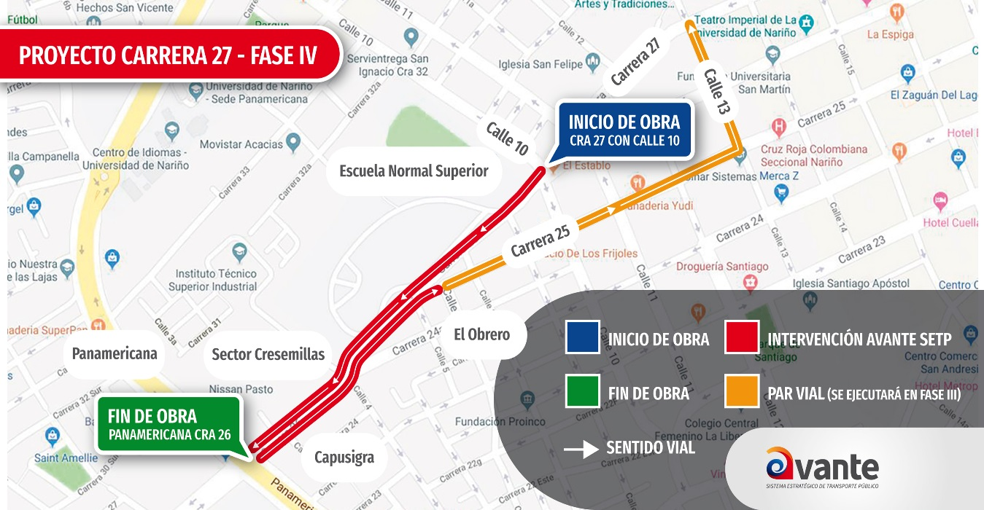
En sesión del Consejo Directivo de Avante SETP, celebrada el día 18 de enero en la ciudad de Bogotá, fueron autorizados la contratación de los proyectos: Carrera 27 Fase IV, Suministro e instalación de la Fase II de Señalética (para la puesta en funcionamiento de los paraderos del SETP), y los estudios y diseños del Patio Taller Chapal, todos proyectos encaminados a la implementación del Sistema Estratégico de Transporte Público de la ciudad de Pasto.
El proyecto de la Carrera 27 – Fase IV, comprendido entre la Calle 10ª y la Av. Panamericana, incluirá la construcción de 680 metros de vías, 11.000 metros cuadrados de espacio público y 1.360 metros para ciclo-infraestructura. La inversión que originalmente ascendía en obra a 8.632 millones de pesos tendrá un costo de 7.975 millones, lo que permitirá el ahorro de recursos que se invertirán en otros proyectos del SETP. El valor de interventoría ascenderá a 863 millones de pesos.
En total las inversiones de la Alcaldía de Pasto y Avante en el proyecto serán de 8.821.022.577 millones de pesos. Esta fase que será contratada próximamente y tendrá un plazo de ejecución de 7 meses para la obra y 8 meses para la interventoría, prevé la puesta en operación en el último trimestre del año y hará parte del corredor de la carrera 27, que se complementará con las obras de la vía entre las calles 10 a 16; procesos que próximamente se presentarán al Consejo Directivo para su autorización.

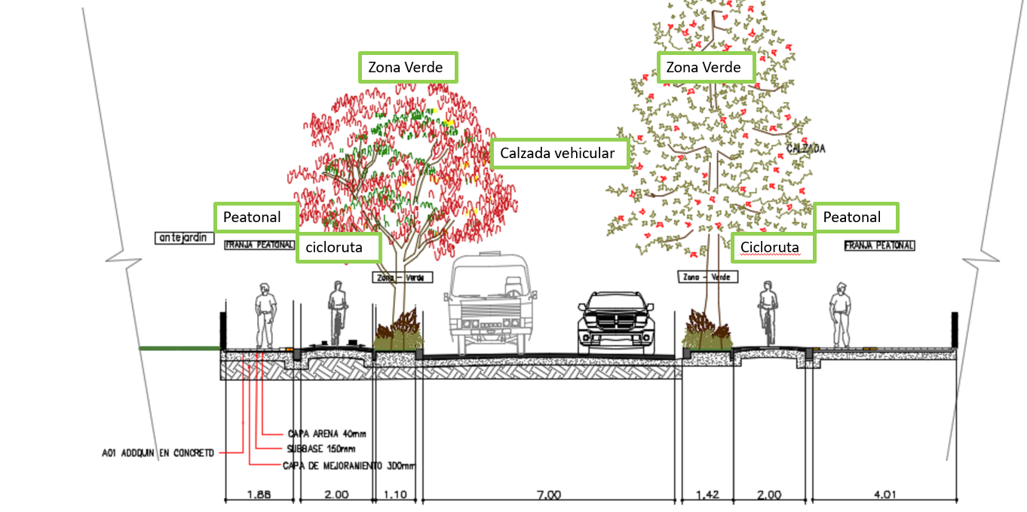
Perfil vial Carrera 27 Fase IV (entre Calle 10ª y Calle 6ª)
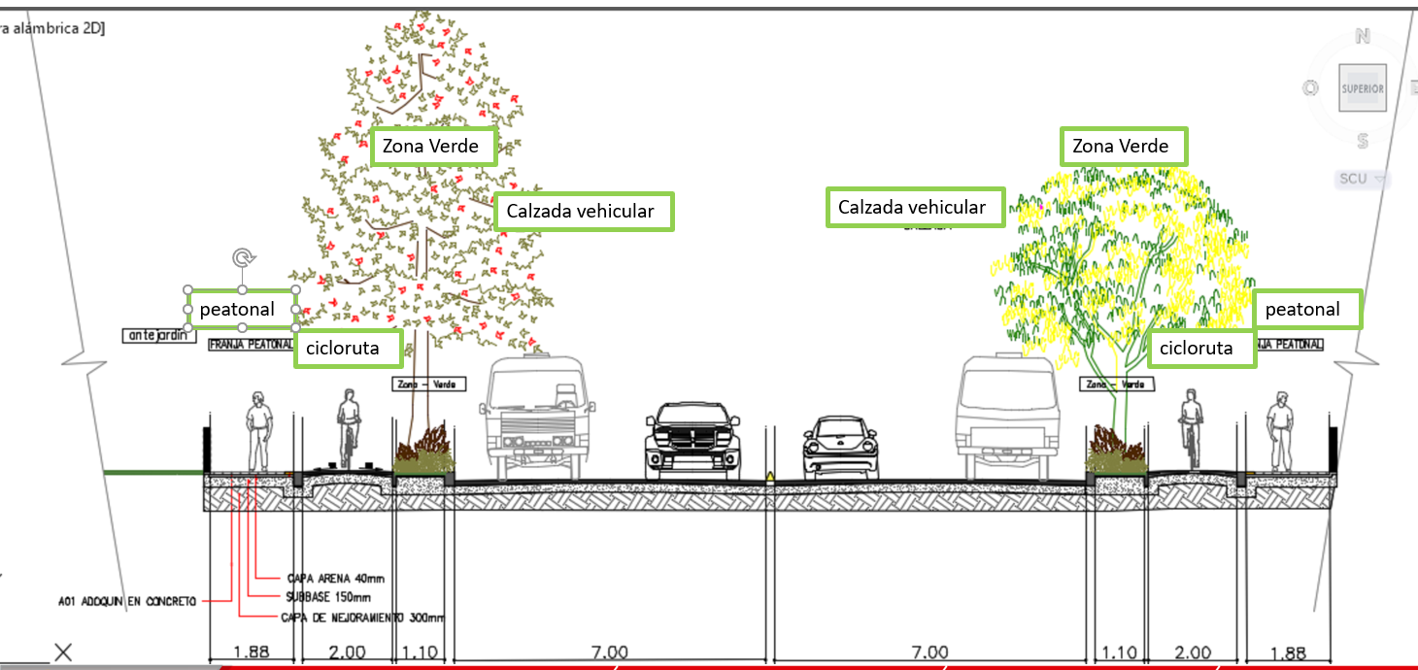
Perfil vial Carrera 27 Fase IV (entre Calle 6ª hasta Av. Panamericana)
En el caso del suministro e instalación de Señalética, la Fase II permitirá contar con la totalidad de los paraderos necesarios para prestar el servicio de transporte público en la ciudad. Instalando 576 señales que, junto con las 140 ya instaladas, constituirán una red de 716 señales de paraderos distribuidas en toda la ciudad, lo que permitirá prestar un servicio organizado y eficiente. La inversión será de 833 millones de pesos; generando un ahorro equivalente a 144 millones de pesos del presupuesto original. Una vez contratado, el plazo de ejecución del proyecto será de 4 meses.

Vista frontal paraderos Tipo 1 y Tipo 2
Adicional a esto, en el momento se encuentra en contratación la construcción de 134 paraderos techados, tipo M-10. Así, tras todas estas inversiones, se podrá controlar de manera efectiva el ascenso y descenso de pasajeros al SETP, mejorando no solo su eficiencia sino ofreciendo un servicio más organizado y en condiciones de calidad para los usuarios.
En la misma sesión fue autorizada la contratación de los estudios y diseños del Patio Taller de Chapal donde se invertirán 239 millones de pesos. Este será el patio-taller más grande del SETP, con una capacidad de 158 buses, prestará el servicio a toda la zona sur de la ciudad. Junto con los otros patios y patio-talleres que serán construidos (en total cuatro) se mejorará ostensiblemente la operación de la flota, no solo en eficiencia, sino que generará economías de escala que reducirán los costos operativos, beneficiando de esta manera a la ciudadanía.
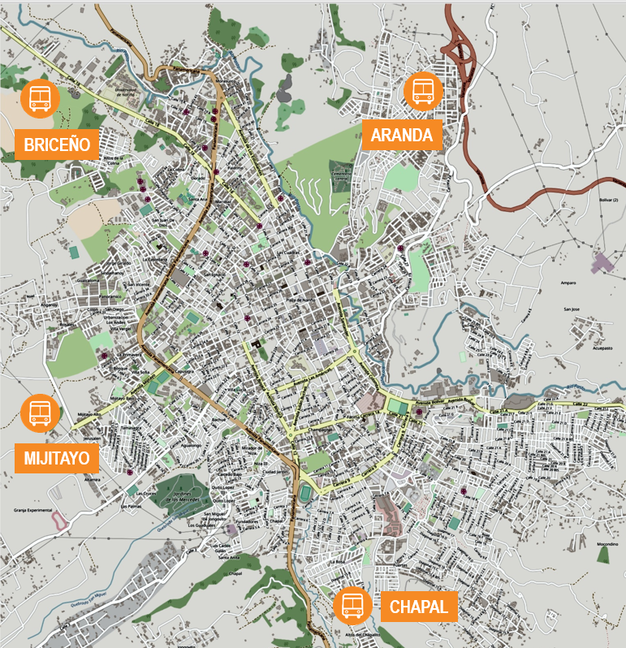
Ubicación patios y/o talleres SETP
Las autorizaciones para contratar hacen parte de un primer paquete de proyectos que se ejecutarán en el 2019 y cuya inversión asciende a 10 mil millones de pesos. Inversiones que hacen parte del presupuesto general de la entidad para el presente año y que alcanzarán los 70 mil millones de pesos.
Avante SETP sigue trabajando en la implementación de un Sistema Estratégico de Transporte Público cómodo, eficiente y seguro.
Información: Gerente Avante - Jairo López. Celular: 3233179821
Somos constructores de paz

ALCALDÍA DE PASTO INVITA AL LANZAMIENTO DE LA REVISTA FORO NACIONAL POR COLOMBIA “PAZ: DE SANTOS A DUQUE”
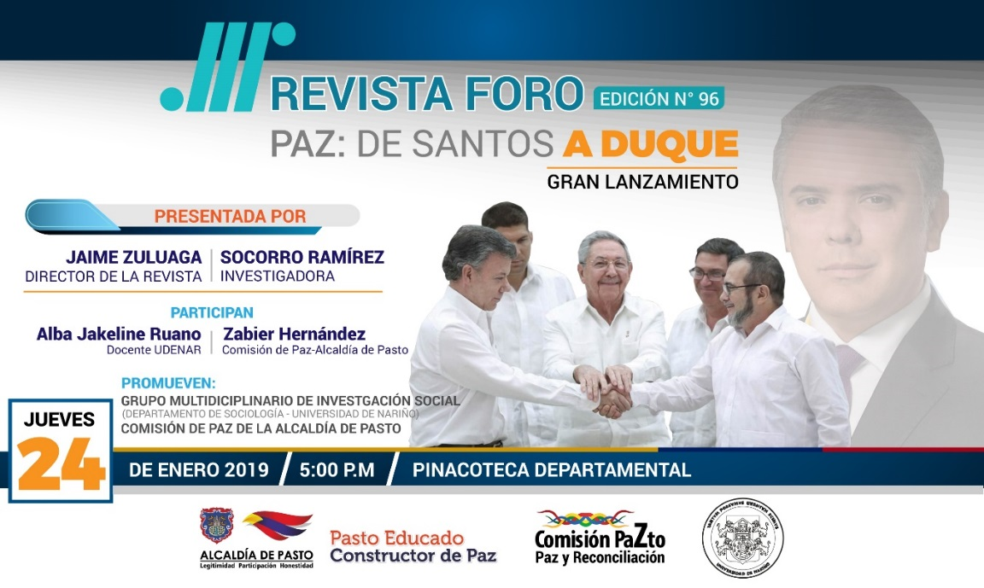
La Alcaldía de Pasto a través de la Comisión de Paz, invita a la ciudadanía al lanzamiento de la revista Foro Nacional por Colombia en su edición No 96, que se llevará a cabo en la Pinacoteca Departamental, el próximo jueves 24 de enero.
En esta actividad se presentará la propuesta de carácter académico y cultural que se centra en la difusión del conocimiento sobre temas como El Acuerdo de Paz en Colombia, los Programas de Desarrollo con Enfoque Territorial, el punto Agrario en el Acuerdo de Paz, el Pacífico Colombiano y las drogas ilícitas entre otras temáticas de interés local, regional y nacional.
El lanzamiento de esta publicación será realizado por el docente e investigador académico, Jaime Zuluaga Nieto, director de la revista Foro Nacional por Colombia, y también por la investigadora y autora de uno de los artículos de la presente edición, la docente e investigadora, Socorro Ramírez.
Este evento cultural será complementado el 25 de enero con una jornada académica en la Universidad Nariño, que estará dirigida por el profesor, Jaime Zuluaga, donde se trabajará sobre el tema de los retos de la educación superior en el contexto de construcción de paz en Colombia.
La Fundación Foro Nacional por Colombia es un Organismo Civil no Gubernamental sin ánimo de lucro, creado en 1982, cuyos objetivos son contribuir al fortalecimiento de la democracia en Colombia, promover valores, instituciones y prácticas que propicien la convivencia de los colombianos y las colombianas entre otros.
Información: Miembro Comisión de Postconflicto y Paz, Zabier Hernández Buelvas. Celular: 3136575982
Somos constructores de paz

CONSEJO DIRECTIVO DE AVANTE AUTORIZA CONTRATACIÓN DEL PROYECTO CARRERA 27 FASE IV PARA LA IMPLEMENTACIÓN DEL SISTEMA ESTRATÉGICO DE TRANSPORTE PÚBLICO EN LA CIUDAD DE PASTO
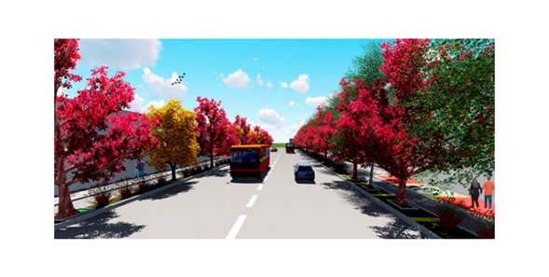
En sesión del Consejo Directivo de Avante SETP, celebrada el día 18 de enero, fue aprobada la autorización para contratar la fase IV del proyecto de la carrera 27, el suministrado de señalética para completar el sistema de paraderos de la ciudad de Pasto y fue la contratación de los estudios y diseños del Patio Taller de Chapal para la implementación del Sistema Estratégico de Transporte Público de la ciudad de Pasto.
El proyecto de la Carrera 27 – Fase IV, comprendido entre la calle 10 y la Av. Panamericana, incluirá la construcción del pavimento, espacio público y cicloruta, cuya inversión ascenderá a 8.821 millones de pesos. De esta manera la Administración Municipal mantiene su compromiso por entregar la totalidad del proyecto de la Carrera 27 en el año 2019.
Esta fase que será contratada próximamente prevé la puesta en operación a partir del segundo semestre del año y hará parte del corredor de la carrera 27, que se complementará con las obras de la vía entre las calles 10 a 16; procesos que próximamente se presentarán al Consejo Directivo para su autorización.
Igualmente, fue autorizado por el Consejo Directivo, la contratación del suministro e instalación de la Fase II de Señalética, lo que permitirá contar con la totalidad de los paraderos necesarios para prestar el servicio de transporte público en la ciudad de Pasto. La inversión en este caso será de 833 millones de pesos.
En la misma sesión fue autorizada la contratación de los estudios y diseños del Patio Taller de Chapal donde se invertirán 239 millones de pesos.
El Alcalde de Pasto, Pedro Vicente Obando manifestó su satisfacción con los resultados obtenidos, ya que “todos los puntos fueron debidamente analizados, estudiados, y aprobados, quedando un optimismo muy grande; de seguir así culminaremos con éxito el proyecto que les servirá a toda la comunidad. Esas inversiones, hoy aprobadas, van a permitir a los ciudadanos que conozcamos la verdadera dimensión del sistema”. Aseguró el burgomaestre.
Por su parte, El ingeniero Jairo López Rodríguez, gerente de Avante, aseguró que “el balance es positivo ya que se revisaron temas de trascendencia para el SETP, y se lograron aprobaciones muy importantes para las obras que comenzamos a ejecutar de inmediato”.
Avante SETP sigue trabajando en la implementación de un Sistema Estratégico de Transporte Público cómodo, eficiente y seguro.
Información: Gerente Avante - Jairo López. Celular: 3233179821
Somos constructores de paz

SECRETARÍA DE TRÁNSITO INTENSIFICARÁ OPERATIVOS PARA GARANTIZAR DECRETO 0287, QUE PROHÍBE CIRCULACIÓN DE MOTOS CON PARRILLERO HOMBRE Y DENTRO DEL ANILLO VIAL
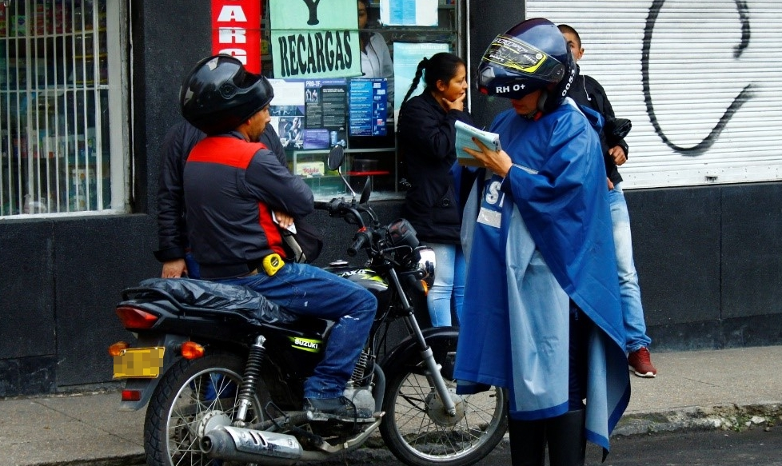
Con el propósito de contribuir a la seguridad ciudadana, contrarrestar las formas de transporte ilegal y prevenir hechos violentos como el registrado la tarde del 18 de enero en el sector de Las Américas, la Alcaldía de Pasto a través de la Secretaría de Tránsito y Transporte anunció el incremento de los controles y operativos tendientes a garantizar el cumplimiento del Decreto 0287 de agosto de 2018, que entre otras medidas establece la prohibición del tránsito de motos con parrillero hombre mayor de 14 años en toda el área urbana de la ciudad, así como con acompañante en la zona céntrica o dentro del denominado anillo vial.
El secretario de Tránsito y Transporte, Luis Alfredo Burbano Fuentes, explicó que si bien esta restricción no es acatada en un cien por ciento por toda la ciudadanía, los esfuerzos del personal operativo se han enfocado en garantizar su cumplimiento, a través de controles que se hacen a diario en distintos puntos del municipio y que, conforme a la ley, establecen sanciones económicas e inmovilización del vehículo para los infractores.
“No podemos generalizar y afirmar que todas las motos que circulan en Pasto se dedican a estas actividades delictivas. Por eso, con el apoyo de la Policía Nacional y Policía de Tránsito y Transporte continuaremos ejerciendo la vigilancia y el control de las motos y demás vehículos que infrinjan la normatividad”, precisó el funcionario.
Recordó además que el tránsito de motos de todo cilindraje, con parrillero hombre mayor de 14 años, está restringido en toda el área urbana del municipio, siendo una medida que goza de plena vigencia. “Hay unas excepciones, que aplican para la Fuerza Pública, organismos de socorro y medios de comunicación, entre otros, pero es una restricción que debe ser acatada por el resto de la ciudadanía”, añadió.
El funcionario dijo finalmente que la Secretaría de Tránsito continuará tanto con las campañas de seguridad vial como con los controles y operativos en aras de garantizar que se cumplan las disposiciones vigentes como la restricción vehicular o pico y placa para motos y carros, la prohibición en el tránsito de motocicletas entre las 11:00 pm y 4:00 am, y la restricción de motos con acompañante dentro del anillo vial y con parrillero hombre mayor de 14 años en toda la ciudad.
Mayor Información, Secretario de Tránsito y Transporte, Luis Alfredo Burbano, Cel: 3002830264
Somos constructores de paz

SECRETARÍA DE TRÁNSITO Y TRANSPORTE MUNICIPAL INVITA A PARTICIPAR DE SU RENDICIÓN DE CUENTAS PÚBLICAS ESTE 30 DE ENERO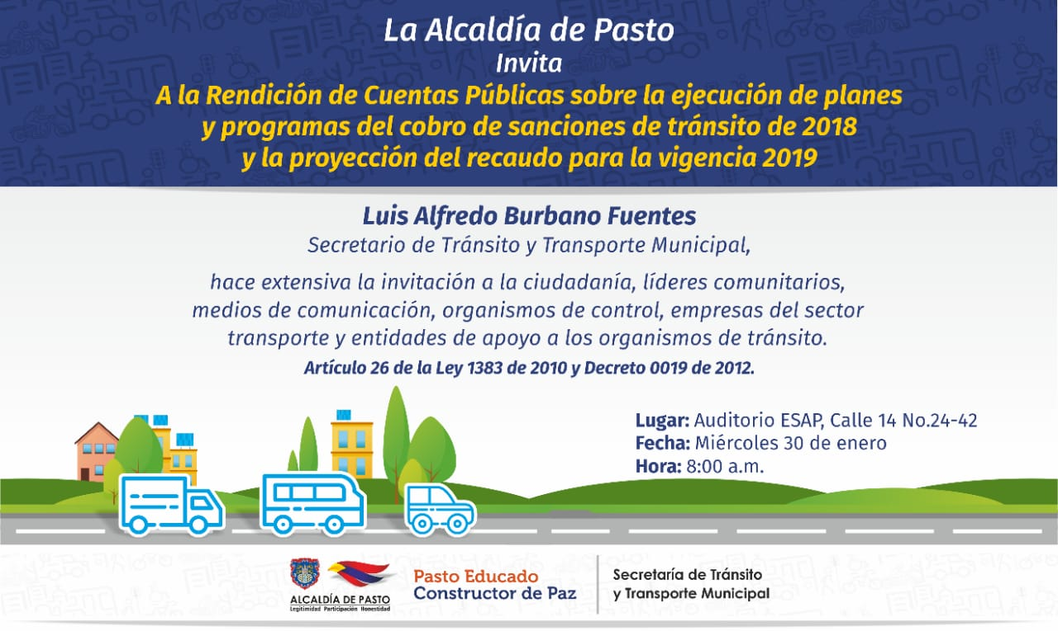
Con el propósito de dar a conocer todo lo relacionado con la ejecución de planes y programas del cobro de sanciones de tránsito de 2018 y la proyección del recaudo para la vigencia 2019, la Secretaría de Tránsito y Transporte de Pasto llevará a cabo su Rendición de Cuentas Públicas el próximo miércoles 30 de enero en el auditorio de la Escuela de Administración Pública, ESAP, a partir de las 8:00 am. En la jornada se presentarán temas referentes a los recursos que percibió esta dependencia en 2018 por concepto de infracciones de tránsito y cómo fueron invertidos, las medidas destinadas a reducir la siniestralidad vial en el municipio, las labores de señalización, demarcación y mantenimiento de señales de tránsito, la socialización de los resultados arrojados por los programas de educación y prevención vial, así como la proyección del recaudo para este 2019, entre otros temas.
El secretario Luis Alfredo Burbano Fuentes dijo que también se informará sobre los avances de la implementación de medios alternativos de transporte y expondrá algunas de las acciones más importantes que en este 2019 desarrollará la Secretaría de Tránsito y Transporte para seguir mejorando la movilidad y la prestación de sus diferentes servicios. La invitación para participar de esta Rendición de Cuentas Públicas va dirigida a la ciudadanía en general, líderes comunitarios, medios de comunicación, organismos de control, empresas del sector transporte y entidades de apoyo a los organismos de tránsito, entre otros. Cabe señalar que este ejercicio se realiza conforme a lo establecido en el artículo 26 de Ley 1383 de 2010 y el Decreto 0019 de 2012.
Información: Secretario de Tránsito, Luis Alfredo Burbano Fuentes. Celular: 3113148585

Somos constructores de paz
CAMBIO DE OPERADOR BANCARIO Y SEXTA ENTREGA DE INCENTIVOS 2018 DEL PROGRAMA FAMILIAS EN ACCIÓN
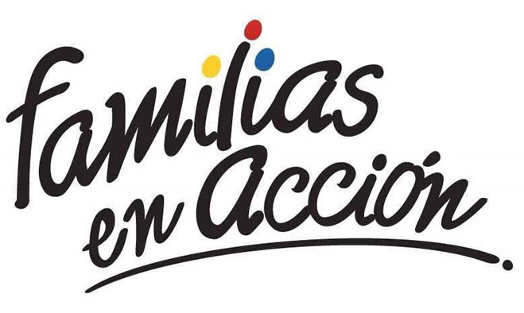
De acuerdo a las directrices del Departamento de Prosperidad Social, el operador bancario del programa Familias en Acción que anteriormente estaba a cargo de DAVIVIENDA será administrado por el BANCO AGRARIO; razón por la cual se realizará el proceso de bancarización de todos los beneficiarios del programa. Además, se informa que la sexta entrega de incentivos 2018, se hará mediante la modalidad de giro para todos los titulares.
Los pagos y la bancarización se realizarán en el Coliseo Sergio Antonio Ruano ubicado en la Avenida Boyacá, en el horario comprendido de 8:00 a.m. a 4:00 p.m. en jornada continua, de acuerdo al siguiente cronograma:

DÍA | PICO Y CÉDULA (DOS ÚLTIMOS DÍGITOS DE LA CÉDULA DE CIUDADANÍA)
18 DE ENERO DEL 2019 | 00 al 16
19 DE ENERO DEL 2019 | 17 al 33
20 DE ENERO DEL 2019 | 34 al 50
21 DE ENERO DEL 2019 | 51 al 67
22 DE ENERO DEL 2019 | 68 al 84
23 DE ENERO DEL 2019 | 85 al 99
24 DE ENERO DEL 2019 | REMANENTES

El subsecretario de Asistencia y Promoción Social Álvaro Javier Zarama Burbano indicó que no se tratan de nuevas inscripciones y que los titulares del programa deben presentar el documento original de identificación y la fotocopia del documento de identidad.
Las personas interesadas se pueden dirigir a las instalaciones de la Secretaría de Bienestar Social – Programa Familias en Acción, en horario de atención de 8:00 a 11: 00 a.m. y de 2.00 a 5.00 p.m. - Antiguo INURBE Avenida Mijitayo.
Información: Subsecretario Promoción y Asistencia Social, Álvaro Zarama. Celular: 3188271220 alvarozarama2009@hotmail.com
Somos constructores de paz

Oficina de Comunicación Social
Alcaldía de Pasto

